Литературная гостиная
Интерактивные уроки

Я горжусь тобой, мой Татарстан.
Сегодня наша малая родина, Республика Татарстан, отмечает замечательный праздник- День Конституции нашей республики.
В государственном казенном учреждении «Социальный приют для детей и подростков «Камские зори» в Менделеевском муниципальном районе» важное событие не оставили без внимания. В рамках реализации проекта литературная гостиная "О малой Родине, свое мы скажем слово" с целью углубления представления ребят о сущности и значении Конституции, прав и свобод гражданина, формирования гражданских качеств личности, любви и уважения к своему отечеству и малой Родине, был проведён познавательный час «Я горжусь тобой, мой Татарстан».
Что такое Конституция, какие права и обязанности имеют граждане нашей малой родины? Более подробную информацию по теме ребята узнали из презентации, которую предложили просмотреть педагоги приюта. В нашем учреждении оформлены информационные стенды о развитии республики и нашего города, как частички большой истории огромной страны. Главное знать свою родину и историю своей республики и, безусловно, любить и беречь её.
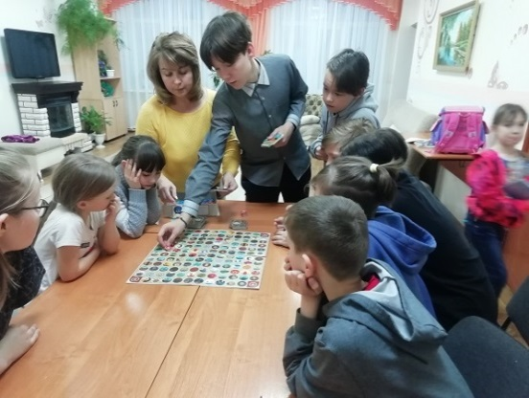
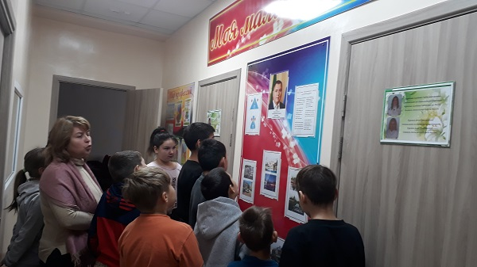
Такие знания, умения и навыки полученные в стенах гостиной, несомненно помогут нашим воспитанникам в дальнейшей социализации их в группах сверстников и дадут возможность переступить ту грань "невозможного" в социальном статусе ближайшего их окружения.

Уроки мужества
В государственном казенном учреждении «Социальный приют для детей и подростков «Камские зори» в Менделеевском муниципальном районе»начала свою работу литературная гостиная «О Родине любимой, свое мы скажем слово», которая была создана на грант президентского фонда культурных инициатив. 10 декабря очередная страница литературной гостиной прошла в форме урока – Мужества и патриотизма на тему «У войны не женское лицо». Данное мероприятие прошло в краеведческом музее г. Менделеевска. Ведущая экспозиции,старший научный сотрудник, молодой, креативный и просто творческий человек Гусева Алина Сергеевна рассказала ребятам, что наравне с мужчинами на защиту Родины плечом к плечу встали наши девушки. Они осваивали не свойственные им военные специальности, с какими трудностями приходилось сталкиваться в дальнейшем. Как Косякова Серафима Георгиевна в землянках под Москвой несла службу по защите города от бомбежек ,как по звуку мотора и по форме фюзеляжа определяла тип самолетов противника и передавала в штаб. Как Родченко Лидия после
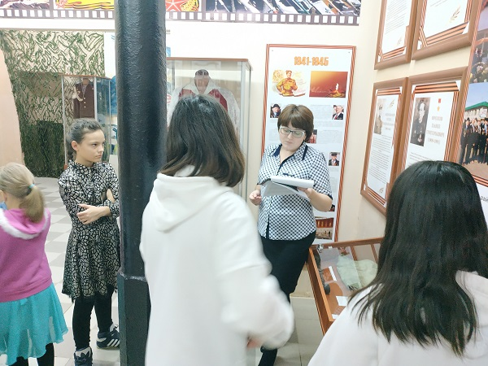
«учебки» стала связисткой и попала под Сталинград, далее война закинула ее на Курскую дугу и как она встретила Великую Победу под Киевом. Экспозицию Алина Сергеевна завершила стендом о шести героях Советского Союза, земляках из одной школы. Мероприятие прошло на высоком методическом уровне и было направлено на воспитание у детей чувства гражданственности и патриотизма, формирование уважения и любви к своей Родине, старшему поколению. А проведение Урока мужества в музее, сделало его еще более наглядным и запоминающимся.
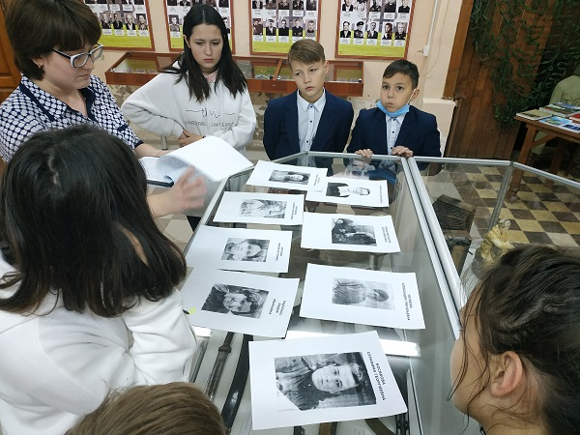

Мы против наркотиков
В рамках реализации проекта литературная гостиная "О малой Родине, свое мы скажем слово" 28 октября в социальном приюте для детей и подростков «Камские зори» в Менделеевском муниципальном районе был проведен просмотр мультфильмов проекта «Ре – анимация». В этот проект входят короткие, резкие по графике картины с антинаркотическим и антиалкогольным сюжетом. Особенно детям понравился мультфильм «Маленькая девочка», в котором рассказывается история молодой девушки, которая в наркотическом угаре вернулась в детство. К ней вернулось её детское восприятие, и она приходит в ужас, когда встречается с вещами, которые стали для нее обычными, — это шприцы, галлюцинации, кровь и страх. В конце она очнулась от галлюцинаций одна на кровати: кровь из носа, синяки под глазами, забитая окурками пепельница и ощущение безысходности.
После просмотра так или иначе дети стали идентифицировать себя с главной героиней и очень захотели ей помочь.
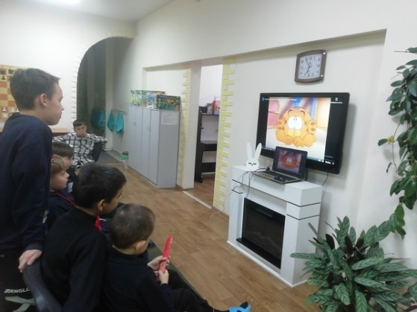
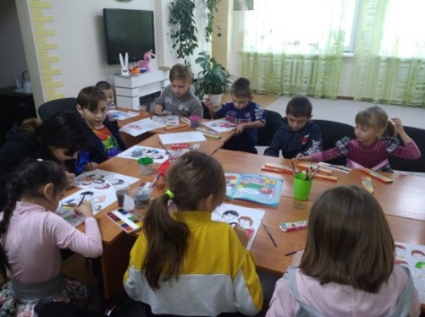
Такие мероприятия помогают нашим детям оставшимся без надзора родителей учится думать самостоятельно, что приводит к долговременному запоминанию информации. Улучшатся не только знания воспитанников, но и их интерес, но и вычленять проблемы,анализировать и находить пути решения проблем.
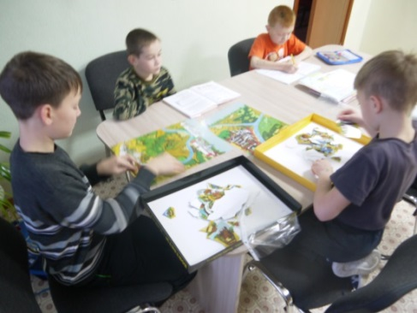

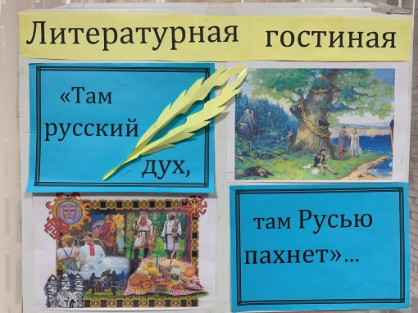
Там русский дух, там Русью пахнет
Тематический день, посвященный изучению традиций, культуры, литературы русского народа прошёл в социальном приюте «Камские зори» в Менделеевском районе в рамках «Литературной гостиной » по реализации проекта «О Родине любимой своё мы скажем слово». В дошкольной группе этому предшествовала большая подготовительная работа: беседы на этические темы: «Тепло материнского сердца», «Откуда хлеб пришел», «История моей семьи», «Птица счастья для каждого дома». Традиции, семейные праздники, обереги - сувениры - вся предшествующая деятельность красной нитью прошла на встрече, сочетаясь с лучшими произведениями поэтов о величии и силе русского духа, национальном характере, особенностях быта.
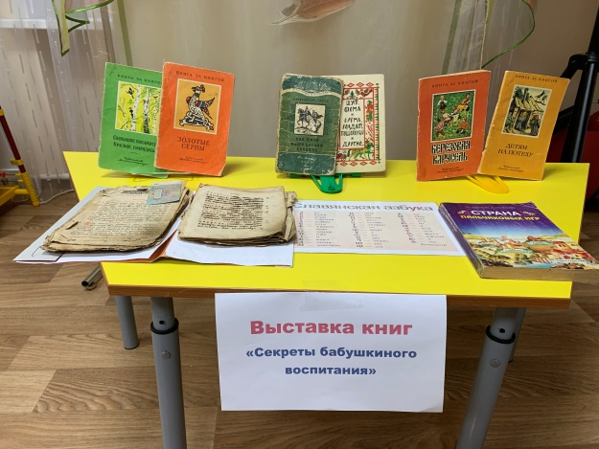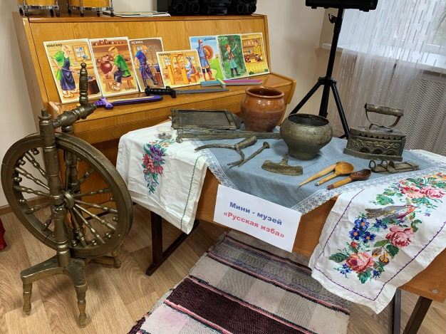
Прикоснуться к истории, истокам, памяти на мероприятии помогла экскурсия в мини -музей «Русская изба», прикосновение к книгам прошлых лет «Секреты бабушкиного воспитания», заочное путешествие по «Ленте времени «в далёкое прошлое Родины.

Детям были предложены задания: загадки на тему быта, игра «Закончи пословицу», «Отгадай ребус», мастер- класс по изготовлению «Птицы счастья». Стихи, песня «Богатырская наша сила», встреча с картиной В.Васнецова «Три богатыря», секреты кухни наших предков, их решимость стоять за правду и справедливость – всё произвело большое впечатление на ребят, наполнило маленькие сердца желанием и в своих семьях собирать реликвии, находить сильные стороны своей личности, позитивно утверждать свою жизненную позицию. Золотая формула народной педагогики: «Без памяти исторической нет традиций, без традиций нет культуры, без культуры нет воспитания, без воспитания нет личности, без личности нет народа» стала ярким финалом напутствием всем присутствующим для дальнейшей деятельности в приобщении к литературе.
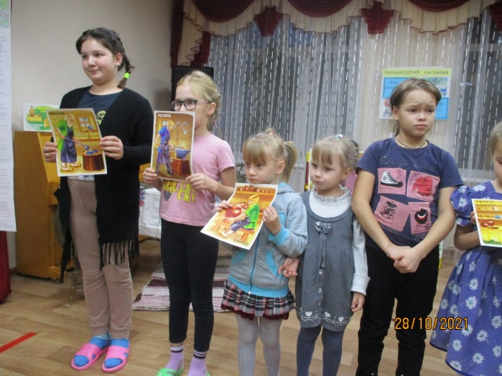
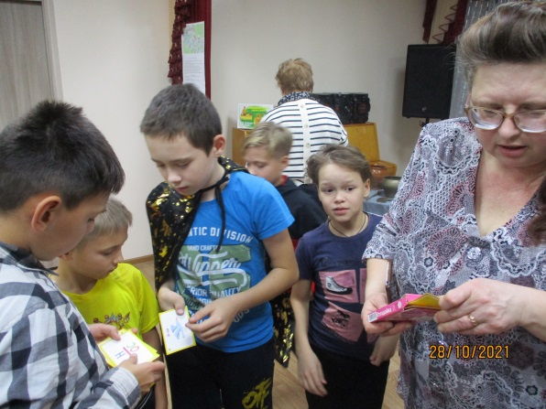
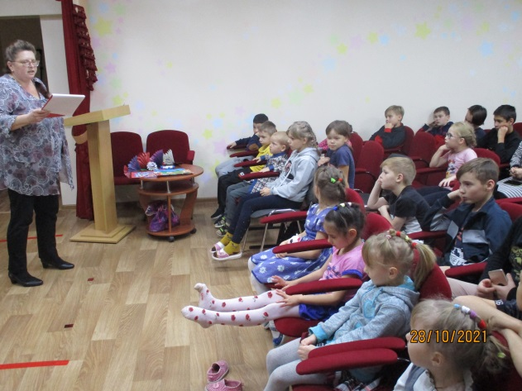
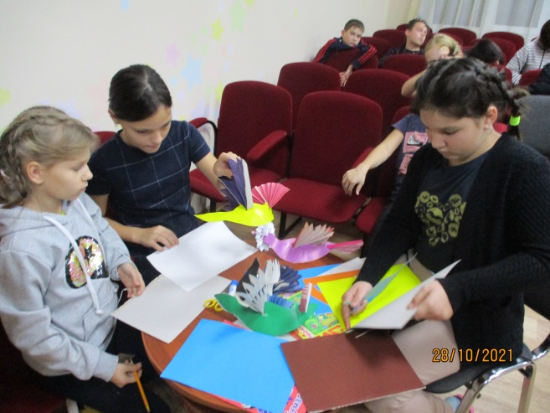

Синичкина гостиная
Воспитатели социального приюта «Камские зори» в Менделеевском муниципальном районе уделяют большое внимание на разностороннее развитие своих воспитанников.
Разностороннее развитие личности ребенка невозможно построить без предметной деятельности будь то малыш или же подросток. Поэтому во второй половине дня детей ожидало много интересного.
В рамках реализации проекта литературной гостиной «О малой Родине свое мы скажем слово» дети продолжают работу по теме «Синичкина гостиная».
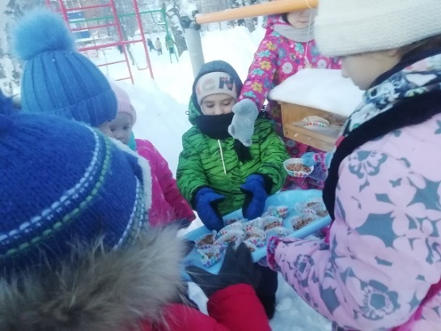
"Любовь к Отчизне начинается с любви к своей малой Родине – месту, где человек родился, заботился о братьях наших меньших, о пернатых.

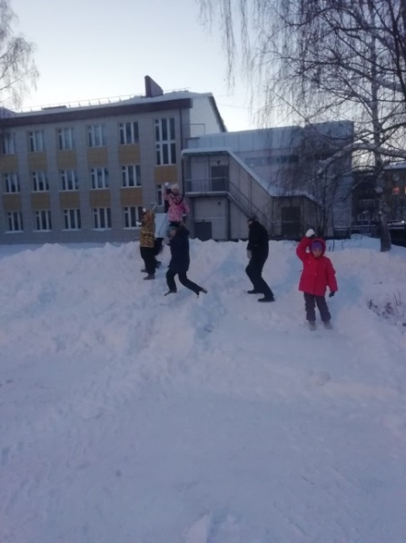

В последствии постепенно расширяясь, эта любовь переходит в любовь к своему государству, к его истории, его прошлому и настоящему, а затем и ко всему человечеству».
Особое значение воспитатели уделили развлечениям и играм в Рождественские святки, в которых воспитанники сами принимали участие как исполнители.
Мини уличные театрализованные представления и аттракционы, катание на коньках и спортивные эстафеты.
Все эти развлечения ценны тем, что в них раскрывают способности наших ребят, у некоторых преодолевается робость, развивается активность и что очень важно формируются творческие качества личности наших воспитанников.
Знакомство с фотоаппаратом

В рамках реализации проекта литературной гостиной «О малой Родине свое мы скажем слово» дети знакомятся с фотоаппаратом.
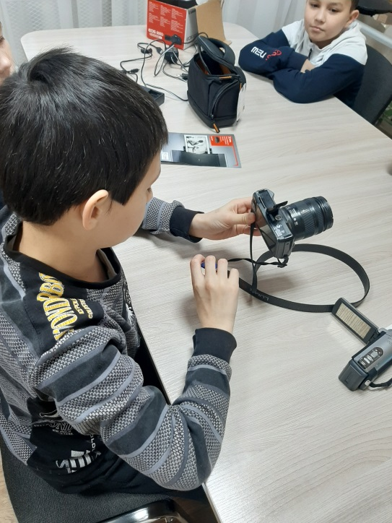
Сначала дети подробно рассматривают фотоаппарат, перечисляют его составные части (подсистемы) — объектив, видоискатель, пусковая кнопка и определяют функцию каждой части. Это происходит в виде игры, когда дети друг за другом по очереди называют, не повторяясь, составные части фотоаппарата и его функции, передавая, как эстафету фотоаппарат друг другу.
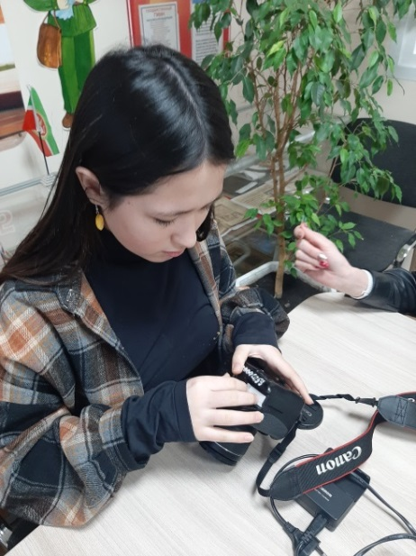
Двум-трем детям предлагается описать внешний вид фотоаппарата, а воспитатель коротко рассказывает, когда он был изобретен. При этом педагог Тургаева А.Г. показывает на рисунке вид первого фотоаппарата. Детям предлагается определить, чем отличался первый фотоаппарат от современного. Аппараты отличались друг от друга количеством частей, формой, величиной, материалом, из которого сделан аппарат.
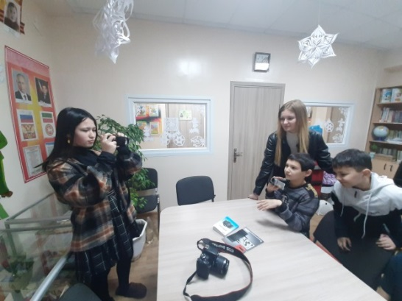
Для того,чтобы понять, почему фотоаппарат изменился, детей необходимо подвести к пониманию того, что возникло противоречие между требованиями, которые люди предъявляли к нему и его возможностями.

Великая отечественная война как фактор патриотического воспитания
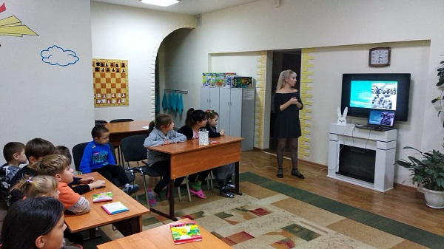
Тема Великой Отечественной войны чрезвычайно важна в нашем обществе, она способствует объединению и сплочению нашего народа.

Великая Отечественная война для наших детей – далекая история. И в рамках реализации проектов "О малой Родине, свое мы скажем слово" и "Наследники победы" направленных на патриотическое воспитание, воспитатели социального приюта для детей и подростков «Камские зори» в Менделеевском муниципальном районе Татьяна Чернова и Любовь Тимургалеева провели во второй половине дня цикл мероприятий.
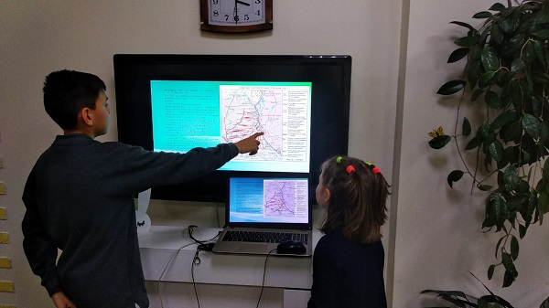
Большое впечатление оставил у воспитанников просмотр презентации, посвященной памятной дате военной истории Отечества, 6 ноября 1943 года советские войска освободили Киев от немецко-фашистских захватчиков.

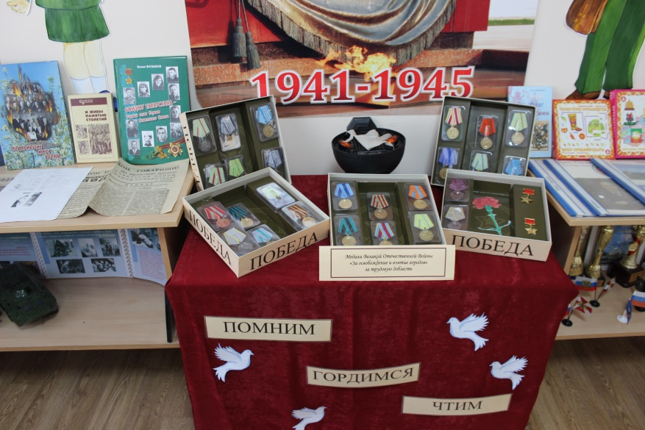
Некоторые дети впервые узнали о Киевской наступательной операции, о мужестве, доблести и героизме советских солдат на 1 Украинском фронте под командованием Ватутина.

Экскурсии в мини-музей на базе приюта «Камские зори» в Менделеевском муниципальном районе, открытый в рамках реализации проекта «Венок победы», помогает восстановить связь времен, информация о наших земляках, уроженцев славной Менделеевской земли, 7 героев Великой Отечественной войны, чьи имена золотыми буквами вписаны в историю нашей республики. Наши воспитанники понимают - они имеют, пусть и опосредованное, отношение к тем далеким военным событиям - семейная нить не прервется.
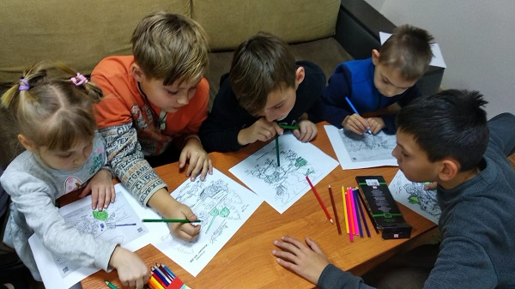
В продолжении вечера ребята участвовали в интеллектуальной викторине по творчеству Карамзина на тему «Подвиг честного человека». Воспитанники за вечер не один раз возвращались к теме русского человека – героя. И в конце вечера по инициативе ребят была организована выставка рисунков «Мы - победители».

Ожидаемые результаты:
У детей расширится кругозор, познакомятся с творчеством писателей, поэтов, художников; повысится самооценка ребенка за счет понимания значимости своей работы и достигнутых успехов. Приобретут опыт в умении реализоваться в группах сверстников. Вся предварительная работа способствует духовному становлению личности, выявлению индивидуальных творческих способностей и развитию коммуникативной сферы воспитанников

Содержание:

Я горжусь тобой, мой Татарстан……………………………………...1
Уроки мужества………………………………………………………..2
Там русский дух, там Русью пахнет………………………………….3

Синичкина гостиная…………………………………..………………7
Знакомство с фотоаппаратом………………………………………….8

Великая отечественная война как фактор патриотического воспитания……………………………………………………..……...10
Ожидаемые результаты………………………………………………12

Руководители творческой группы:
Тимургалеева Любовь Германовна
Шакирова Васима Харисовна

Сайт АНО «Время побед»:
https://time-victorys.ru/
e-mail: ANOVREMYAPOBED@GMAIL.COM
СсылкавVK:
https://vk.com/id618548236
Сайт социального партнера АНО «Время побед»
ГКУ «Социальный приют для детей и подростков «Камские зори» в Менделеевском муниципальном районе»:
https://kamskiezori.ru/news/
Ссылка в VK:
https://vk.com/id586010884
Адрес приюта: РТ, г. Менделеевск, ул. Бурмистрова, д.7Б
номер телефона для связи: 8 (85549) 2-49-16
e-mail: spdp.Kamskiyzori@tatar.ru

